４ 小学校３年生 指導例 【学級活動】

■学級活動学習指導案■
（１） 本時の学習指導
① 題材名「紙芝居 ガンダーをやっつけろ！」
② 本時の目標
「体の力をパワーアップするひみつを見つけよう。」
・体の中には病気を防ぐ働きがあることを知る。
・がんについて知り，がんの予防には野菜摂取や運動，休養，及び睡眠等の生活習慣を子どもの頃から整えることが重要であることを理解する。
・生涯にわたり健康な生活を送ろうとする意欲が高まり，問題解決の方法を考えたり判断したりすることができる。
③ 本時の指導にあたって
・児童ががんについて興味をもてるような導入を工夫する。
・児童ががんは怖い病気というイメージを持たないよう配慮する。
・児童が自身の生活と照らし合わせて考えることができるよう工夫をする。
④ 準備物
教師： 紙芝居、補助教材、ワークシート、事前事後アンケート
児童： 筆記用具、小学校体育科教科書（保健）
⑤ 板書計画
学
体の力をパワーアップするひみつを見つけよう。
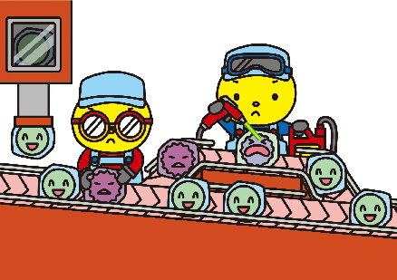
ソウキくん

ナオスくん

たたかう
しゅうり

発見めがね
（がんけんしん）
パワーアップする
体の力をパワーアップする方法
・野菜
・運動
・手洗い
・早寝早起き
・すいみん
・休けい
ガンダー
（がん）
ナオスくん
しゅうり
集まる
ミニガンダー

ガンダー

えいようを
とる
明るい
こころ

ミニガンダー
（がんのもと）

